网站页面要求（http://www.33ly.com）

首页要求：
- 鼠标经过导航样式：

- 该栏目鼠标经过样式：
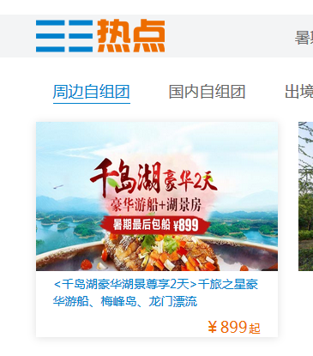
- 热门签证栏目效果
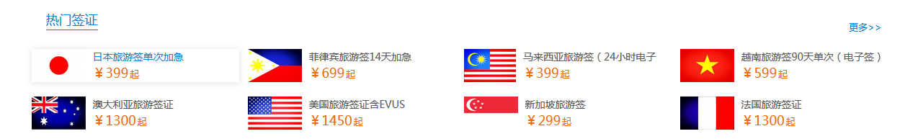
- 周边精选
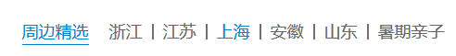
- 周边精选图片模块效果
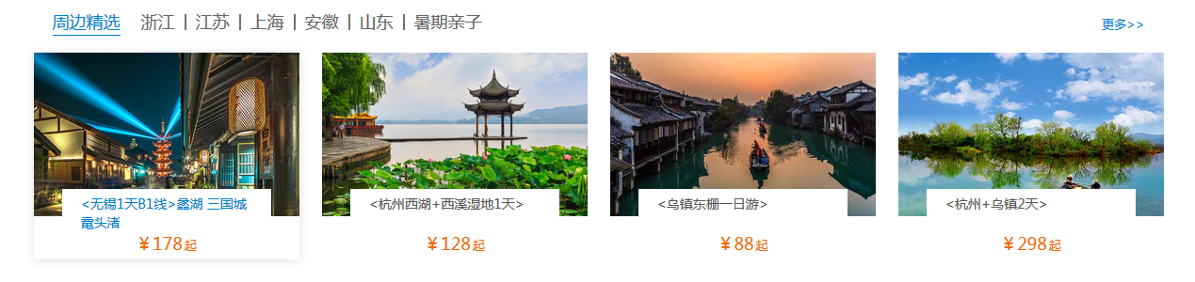
- 国内精选和出境精选效果和周边精选一样
自助团效果，右侧每个图片模块都要有
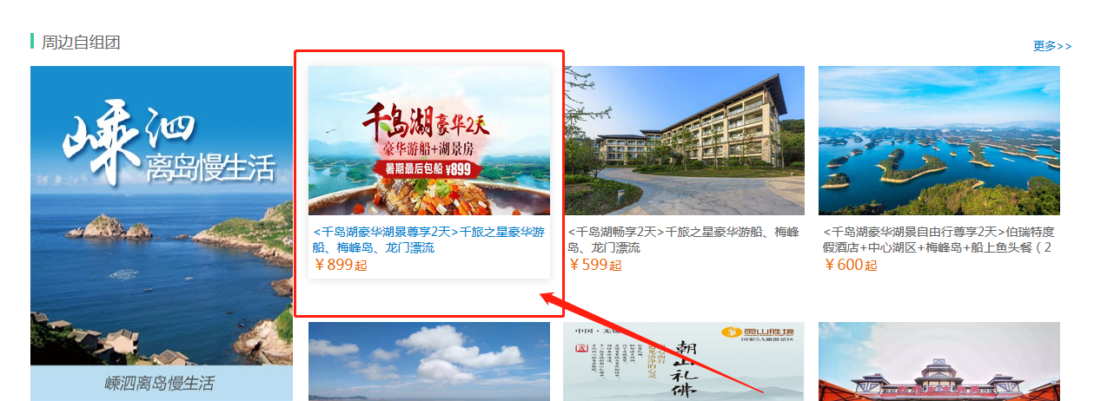
签证页面效果
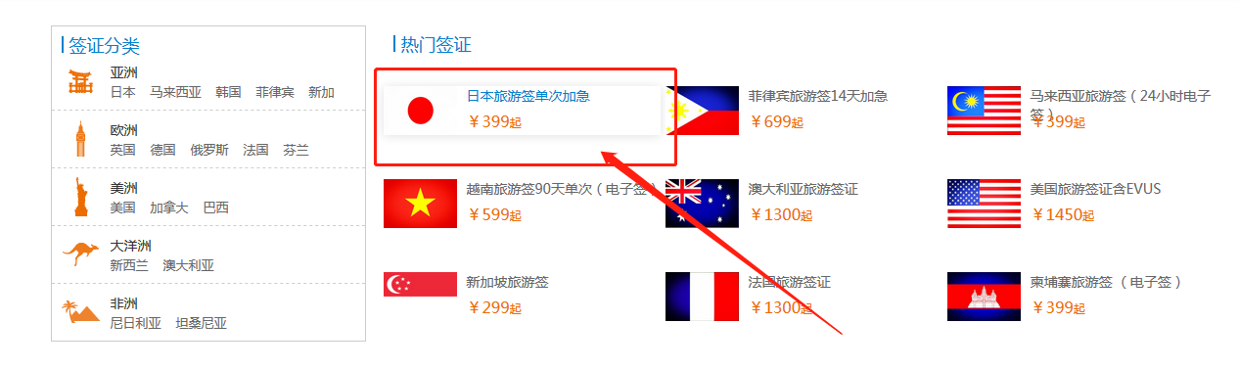
常见问题
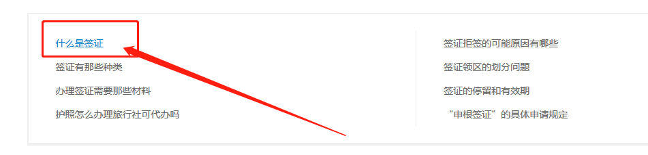
自由行页面效果，右侧每个模块都要有该效果
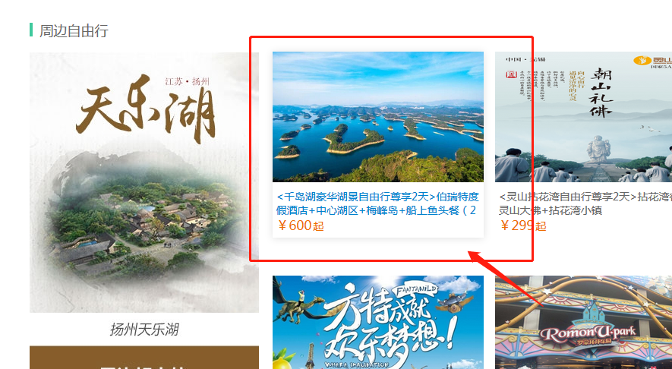
企业游页面
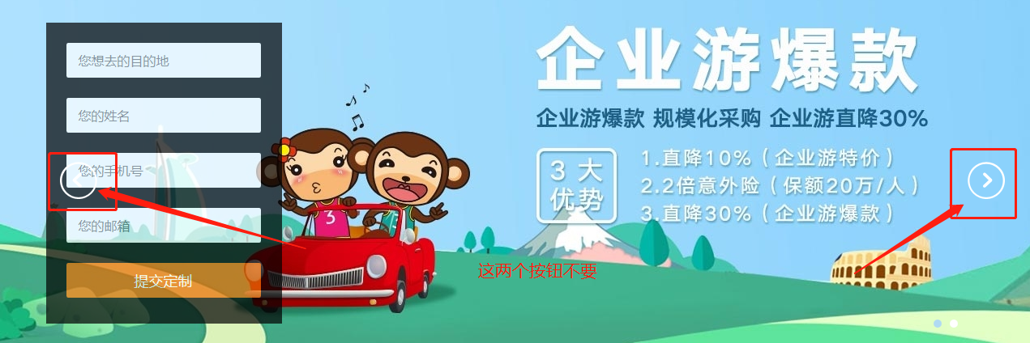

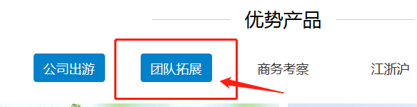
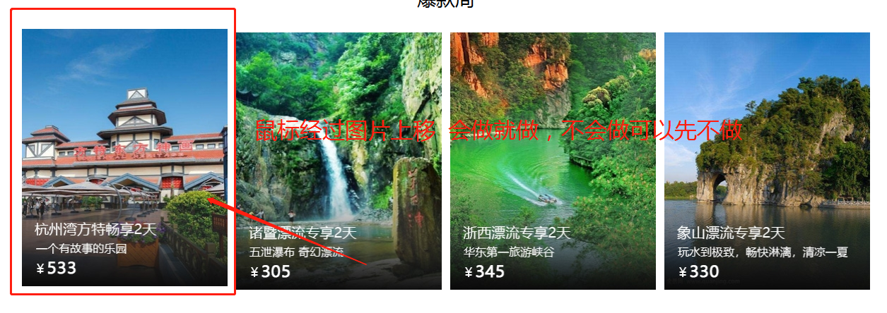

出境精选页面
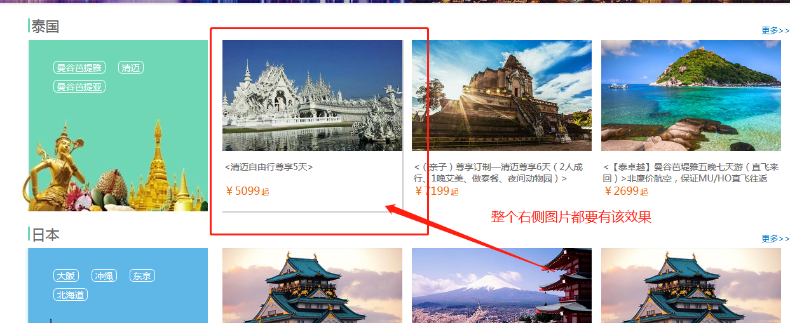
自组团详情页
